Atto di stato civile
Dal menù Servizi Demografici→Stato Civile→Redazione Atti è possibile inserire tutte le tipologie di atto di Stato Civile (cittadinanza, nascita, matrimonio, morte e unione civile) suddivisi per i casi di iscrizione o trascrizione. Selezionando una delle tipologie di atto proposte si potrà entrare nella fase della redazione di un atto.
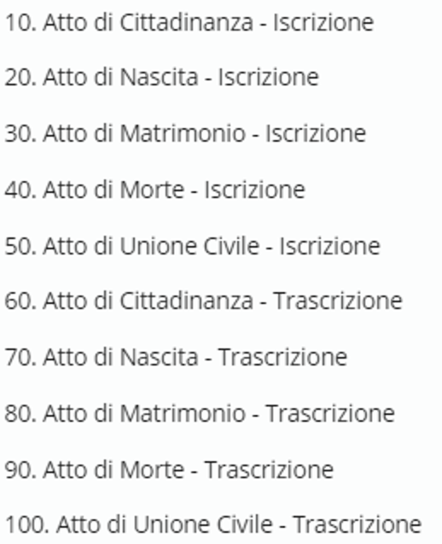

Redazione di un nuovo atto
Per tutte le tipologie di atto di Stato Civile occorre selezionare una causale di variazione per il caso che deve essere registrato. In base alla causale scelta, la variazione in anagrafe verrà registrata automaticamente se previsto.
Il primi campi proposti come Causale Variazione, Data Compilazione Atto, Data Variazione, Atto valido per emissione Cerficati, Delegazione, Parte e Serie (numero 1 dell’immagine) è comune a tutti i tipi di Atto di Stato Civile.
- Causale di Variazione: campo per scegliere la casistica di atto che si deve registrare
- Data Compilazione Atto: è la data di compilazione dell’ Atto
- Data Variazione: è la data di variazione in anagrafe
- Atto valido per emissione Certificati: campo per indicare se l’atto in corso di emissione sarà certificabile una volta confermato
- Delegazione: campo per scegliere la delegazione
- Parte e Serie: campo per scegliere parte e serie di un Atto
Il blocco dei campi sottostante cambia in base al tipo di atto e alla causale scelta (numero 2 dell’immagine).
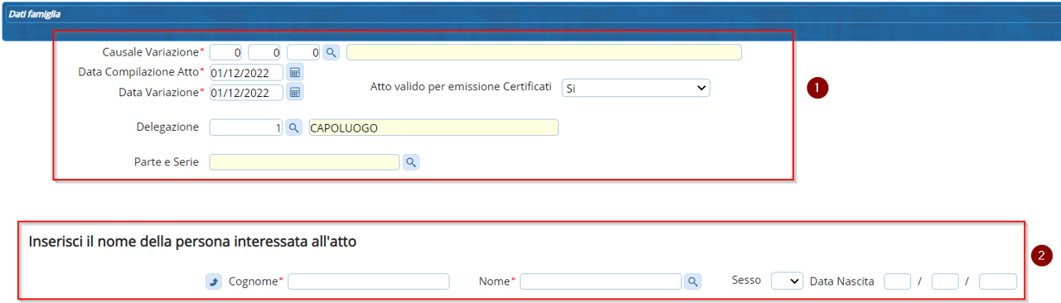
In base alla tipologia di atto che si deve produrre il programma potrà presentare due modelli per la compilazione del testo dell’atto: uno preimpostato e uno libero.

Atto con parti di testo prestampato
Si procede nella compilazione dei primi campi proposti (causale, date, etc..). Nell’esempio prenderemo un Atto di Nascita.

Atto di nascita con iscrizione in famiglia residente
Occorre indicare il familiare nel cui stato di famiglia verrà aggiunto il nuovo nato. Indicare cognome, nome, sesso e data di nascita del nuovo nato. Se la freccia a fianco del campo cognome è rivolta verso l’alto è possibile inserire solo caratteri in maiuscolo. Se fosse necessario inserire anche caratteri in minuscolo occorre premere sulla freccia in modo che sia rivolta verso il basso. Proseguire cliccando su F2- Avanti.
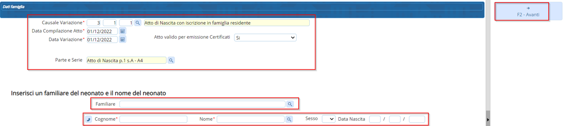
Nella schermata successiva verranno proposti i dati riguardanti la nascita con paternità, maternità e anche la scelta del tipo di filiazione o di nato plurimo. In questa fase l’atto potrebbe essere già stato numerato in base alla configurazione prevista nelle tabelle di personalizzazione (vedi tabelle di personalizzazione). Occorre compilare la schermata con i dati obbligatori. Per procedere cliccare su F2 – Avanti. Nel caso non si fosse compilato un campo obbligatorio verrà generato un avviso e non si potrà proseguire fino alla compilazione di tutti i campi mancanti.
IMMAGINE

